
Città di Sant’Angelo Lodigiano

Dona il 5 X 1000
al tuo Comune

Come ogni anno, in fase di compilazione della dichiarazione dei redditi, ogni cittadino può scegliere di destinare il 5 per mille della propria imposta sul reddito delle persone fisiche (IRPEF) ad Enti che svolgano attività socialmente rilevanti.
Una delle possibilità è quella di sostenere, con il proprio 5 per mille, finalità di interesse sociale svolte dal proprio Comune di residenza.
PERCHE’ DESTINARE IL 5 X 1000 AL TUO COMUNE
Sono tante le persone raggiunte annualmente dai Servizi Sociali del Comune di Sant’Angelo Lodigiano, una dimensione umana sostenuta e supportata con risorse economiche quasi completamente pubbliche. Il contributo di tutti – anche attraverso lo strumento del 5 per mille – può aiutare a migliorare il sistema complessivo dei servizi sociali.
Destinare il 5 per mille al Comune di Sant’Angelo Lodigiano serve a sostenere la spesa sociale per i suoi cittadini, sovvenzionando in parte gli interventi attuati dall’Amministrazione Comunale per alleviare le situazioni di disagio che gli abitanti del territorio vivono.
Inoltre, considerando che il Fondo Nazionale per le Politiche Sociali annualmente viene ridimensionato, destinare al proprio Comune il 5 per mille, lo aiuta a recuperare almeno una parte dei fondi che sono venuti a mancare, per aiutare le fasce più bisognose della popolazione.
QUALE PROGETTO VERRA’ FINANZIATO?
Il Comune di Sant’Angelo Lodigiano intende utilizzare i fondi derivanti dal 5 per mille per ampliare il progetto di inserimento lavorativo delle persone svantaggiate.
LA DISOCCUPAZIONE OGGI
Difatti, oggi, una delle dimensioni più preoccupanti del fenomeno dello svantaggio sociale è rappresentato proprio dalla disoccupazione, che si lega e va ad incidere e a concentrarsi sulle fascia di popolazione più svantaggiata, composta da persone che, anche in presenza di una situazione potenzialmente favorevole del mercato del lavoro, continuano a trovarsi in situazioni di marginalità ed esclusione, avendo cronicizzato il loro stato di bisogno (problemi di natura economica, sociale, familiare, culturale, abitativa, di disabilità).
Per le persone cd svantaggiate lo svolgimento di una attività lavorativa assume un ruolo fondamentale nella vita: l’inserimento in una sfera professionale, infatti, oltre ad attuare uno dei principi fondamentali della Costituzione Italiana, fornisce le risorse economiche necessarie ad ottenere uno stato di benessere basilare di vita, permettendo al contempo l’inclusione e la riabilitazione sociale, una sicurezza abitativa e il mantenimento di una condizione socio-familiare adeguata.

COME, CHI, PERCHE’
Con l’individuazione a priori della destinazione dei fondi del 5 per mille, si vuole essere il più possibile trasparenti nei confronti dei Cittadini: l’Amministrazione si impegna a realizzare un progetto preciso, individuandone i beneficiari e fornendo ai contribuenti le indicazioni concrete per effettuare una scelta ponderata.
In collaborazione con il SELF, “Servizio Lavoro e Formazione” dell’Ufficio di Piano Ambito di Lodi, l’Amministrazione Comunale intende raggiungere l’obiettivo di aumentare il numero di tirocini formativi sovvenzionati dall’Ente e dedicati a soggetti svantaggiati, percorsi che possano portare al termine del periodo di stage lavorativo, ad un’assunzione vera e propria.

QUANTO COSTA E COME SI FA?
Il 5 per mille è uno strumento utile: non costa nulla ed è un piccolo gesto, ma ha conseguenze positive per la vita di tutti. Non è un onere in più per i contribuenti, non è una tassa aggiuntiva, non interferisce con l'attivazione dell'8 per mille, e se non scegli la destinazione, verrà comunque versata allo Stato la medesima somma.
È sufficiente apporre la propria firma nel riquadro “Sostegno alle attività sociali svolte dal proprio comune di residenza” che figura sui modelli di dichiarazione (Modello Unico PF, Modello 730, ovvero apposita scheda allegata al CUD per tutti coloro che sono dispensati dall’obbligo di presentare la dichiarazione).

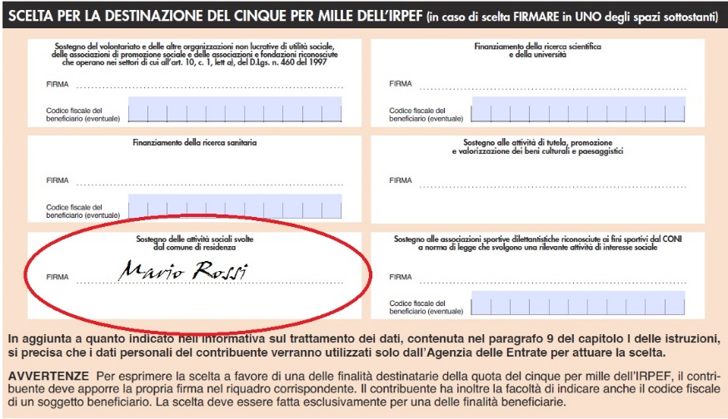

Per maggiori informazioni:
Comune di Sant’Angelo Lodigiano – Ufficio Politiche Sociali

